Curso Superior de Desenvolvimento de Software Multiplataforma

ANDREZA DE OLIVEIRA CARLOS, RA: 30113923233037

FERNANDO LUIZ NEME CHIBLI, RA: 30113923233017

LAURA SANTOS OLIVEIRA, RA: 30113923233033

LUIZ FERNANDO RINALDI RIATO, RA: 30113923233011

VITOR HUGO MORAES ALVES, RA: 30113923233029

**Projeto Interdisciplinar ES I – DW I - DD**

**Drebec**

Orientadores:

Profª Angelina Vitorino de Souza Melaré

Profª Andreia Santos

**Votorantim**

**Dezembro, 2023**

**SUMÁRIO**

1. Explicação do projeto 3

1.1. Levantamento de informações 3

1.2. Mapa Mental 4

1.3. Logo 6

1.4. BMC - Business Model Canvas (Modelo de Negócio) 7

1.5. Pitch Deck 8

1.6. Elicitação de Requisitos 10

1.7. Caso de Uso 11

2. Protótipo 12

2.1. Protótipo Rascunho (Imagens e explicação) 12

2.2. Protótipo Funcional (Imagens e link do Figma) 14

3. Recursos Usados 15

4. Projeto Final 15

5. Referências 15

**1. Explicação do projeto.**

Somos um grupo de estudantes da Faculdade de Tecnologia de Votorantim, matriculados no curso de Desenvolvimento de Software Multiplataforma. Nossa missão é desenvolver um projeto alinhado aos Objetivos de Desenvolvimento Sustentável da ONU, concentrando nossos esforços no tema crucial da energia limpa e acessível.

O propósito central do nosso sistema é proporcionar aos usuários uma maneira intuitiva de identificar a fonte de energia limpa mais adequada às suas necessidades. Ao considerar parâmetros como geolocalização, tipo de residência, condições climáticas, entre outros, nosso sistema visa fornecer informações personalizadas e relevantes.

**Objetivo da Empresa:**

Com base em informações fornecidas por meio de pesquisa, nosso objetivo é indicar de forma assertiva a forma mais indicada de obtenção de energia limpa. Isso é feito considerando variáveis como geolocalização, tipo de residência e clima. Além disso, buscamos conectar os usuários a fornecedores de métodos selecionados. Estes fornecedores são empresas parceiras reconhecidas no mercado e selecionadas criteriosamente. A utilização dessas formas de obtenção de energia não apenas visa a economia, mas também representa a maneira mais eficiente e sustentável de gerar energia.

**1.1. Levantamento de informações.**

As informações fundamentais para embasar nosso projeto foram meticulosamente adquiridas por meio de uma abordagem abrangente, envolvendo pesquisas, análise de artigos e exploração ativa de sites especializados. Esta diversidade de fontes proporcionou uma visão holística e atualizada sobre o panorama da energia limpa e acessível, enriquecendo nosso entendimento e embasando decisões cruciais para o desenvolvimento do sistema.

* **Pesquisas Científicas:** Realizamos a pesquisas científicas recentes, explorando estudos acadêmicos e relatórios técnicos. Essas fontes confiáveis contribuíram para a compreensão profunda dos avanços tecnológicos, tendências e desafios no campo da energia limpa.
* **Análise de Artigos Especializados:** Aprofundamos nosso conhecimento por meio da leitura crítica de artigos especializados, os quais abordavam questões específicas relacionadas aos Objetivos de Desenvolvimento Sustentável da ONU. Essa análise criteriosa permitiu-nos extrair insights valiosos e identificar melhores práticas.
* **Experiência Prática em Sites Especializados:** A experiência ativa em sites dedicados ao tema proporcionou uma compreensão prática das soluções existentes, desafios enfrentados pela comunidade e as expectativas dos usuários. Navegar por esses ambientes online contribuiu para uma contextualização mais realista das necessidades do nosso público-alvo.
* **Consulta a Especialistas:** Em complemento às fontes online, procuramos orientação direta de especialistas na área de energia sustentável. Essas interações enriqueceram nossas perspectivas, fornecendo insights valiosos e orientações práticas, contribuindo para a robustez e relevância do nosso projeto.

Esse processo de levantamento de informações diversificado e abrangente serve como alicerce sólido para o desenvolvimento do projeto, garantindo que nossas soluções sejam informadas, inovadoras e alinhadas com as demandas do cenário atual de energia sustentável.

**1.2. Mapa Mental.**

Em nosso processo de planejamento, adotamos uma abordagem estratégica por meio da criação de um mapa mental. Este instrumento, além de ser uma representação gráfica e visual de ideias, atua como uma ferramenta dinâmica para explorar conceitos e estratégias essenciais para a construção de um site verdadeiramente responsivo.

**Exploração Visual de Ideias:** O mapa mental proporcionou uma plataforma visual onde pudemos expressar de forma clara e concisa nossos pensamentos e ideias relacionados ao desenvolvimento do site responsivo. Ao colocarmos esses conceitos no papel, fomos capazes de visualizar a interconexão entre diferentes elementos, estabelecendo uma estrutura lógica que orientou todo o processo.

**Organização Lógica e Hierárquica:** A estrutura hierárquica do mapa mental permitiu-nos organizar informações de maneira lógica, destacando a importância de cada componente no desenvolvimento do site. Desde os requisitos essenciais até as estratégias de SEO e interação do usuário, cada elemento foi cuidadosamente posicionado para refletir a sua relevância no conjunto do projeto.

**Tomada de Decisões Estratégicas:** Ao colocar nossos pensamentos no papel, conseguimos visualizar de maneira mais clara os pontos críticos e as interdependências entre os diferentes aspectos do site. Isso facilitou a tomada de decisões estratégicas, permitindo-nos priorizar elementos essenciais e otimizar o desenvolvimento de acordo com nossos objetivos.

**Facilitação na Comunicação e Colaboração:** O mapa mental tornou-se uma ferramenta eficaz na comunicação interna, proporcionando uma visão compartilhada entre os membros da equipe. Essa representação visual contribuiu para uma colaboração mais eficiente, garantindo que todos os envolvidos entendessem a visão geral e os detalhes específicos do projeto.

**Iteração Contínua:** O formato dinâmico do mapa mental permitiu-nos realizar iterações contínuas, adicionando detalhes à medida que o projeto evoluía. Essa flexibilidade foi crucial para acompanhar as mudanças nas exigências e para incorporar novas ideias à medida que surgiam.

Em resumo, o mapa mental não apenas serviu como uma representação gráfica de nossas ideias, mas também desempenhou um papel central na orientação estratégica, na comunicação eficaz e na flexibilidade durante o desenvolvimento do site responsivo.

Figura 1- Mapa mental

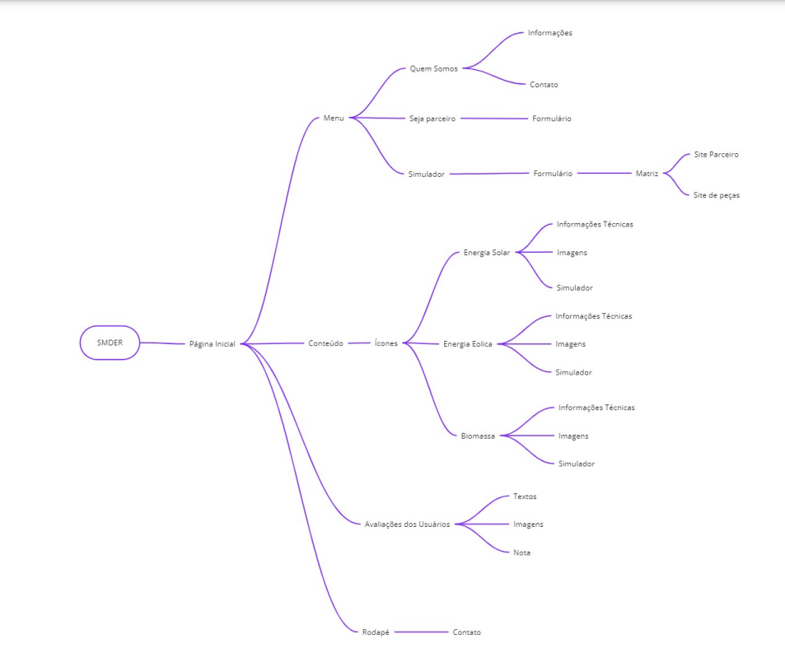

**1.3. Logo.**

Figura 2- Logo

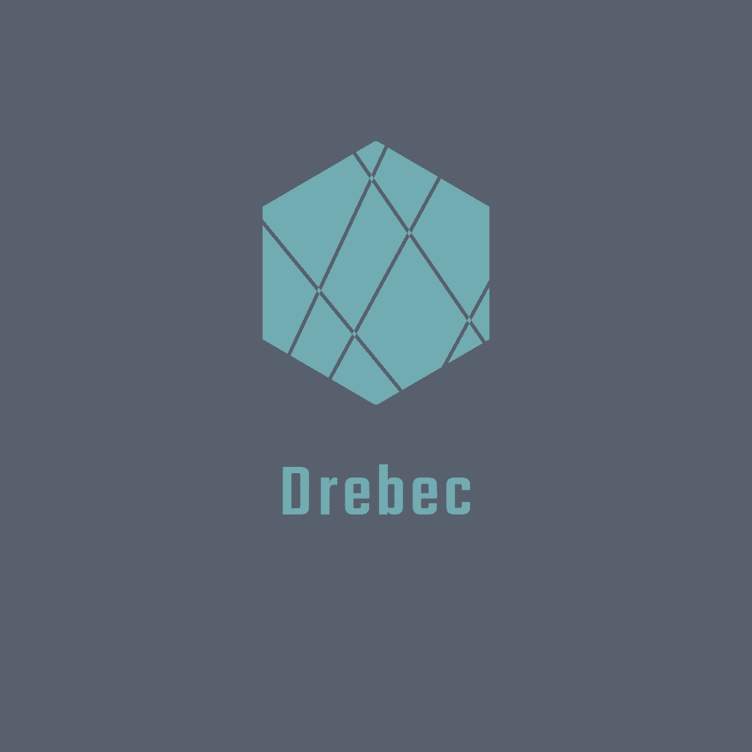

**1.4. BMC – Business Model Canvas (Modelo de Negócio).**

Figura 3- Modelo de Negócio

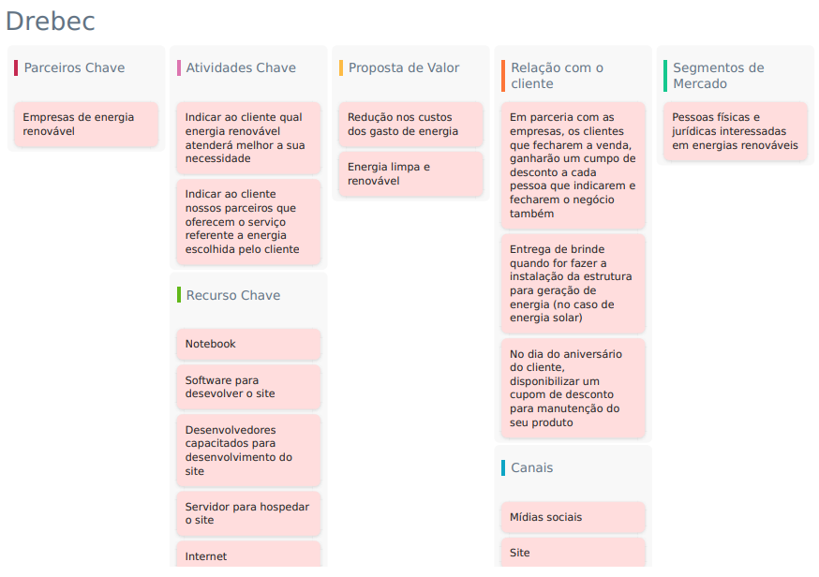

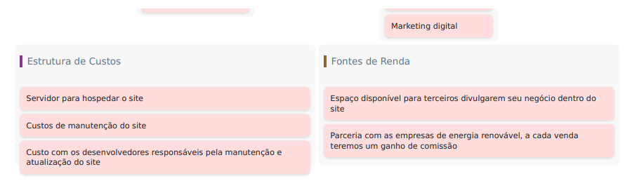

**1.5. Pitch Deck.**

**1.6. Elicitação de Requisitos.**

Figura 6- Elicitação de Requisitos

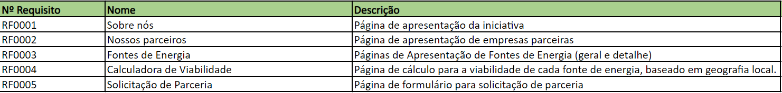

**1.7. Caso de Uso.**

Realizamos o caso de uso que explica as funções do site de maneira simples e visual.

O usuário pode ser uma pessoa física ou jurídica. Ambos utilizarão as mesmas áreas do sistema, exceto quando o formulário for destinado a empresas parceiras, que será utilizado exclusivamente por usuários com CNPJ interessados em parcerias.

Figura 7- Caso de Uso

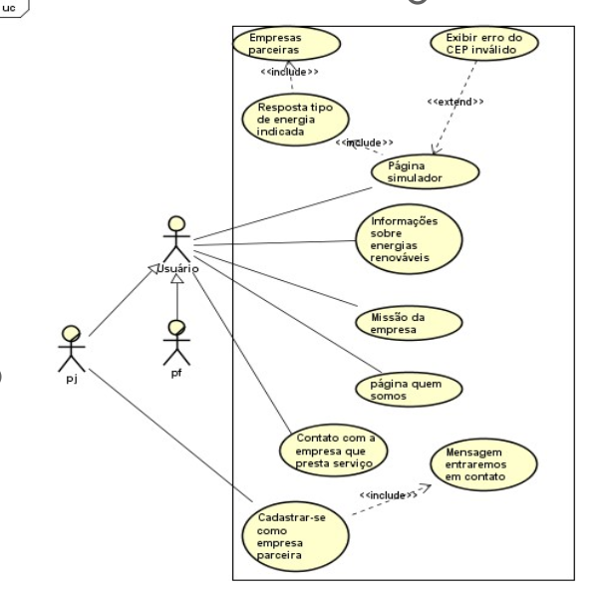

**2. Protótipo.**

**2.1. Protótipo Rascunho (Imagens e explicação).**

Na etapa de desenvolvimento do protótipo, buscamos materializar nossas ideias e proporcionar uma prévia visual da experiência do usuário. Dividimos o protótipo em duas imagens distintas, cada uma refletindo aspectos cruciais da interação e navegação no site responsivo.

**Primeira Imagem: Página Inicial com Menu, Logo** **e Conteúdo Informativo**

Na primeira imagem do protótipo, concentramo-nos na página inicial. Nela, inserimos o nosso logo, acompanhado por uma guia de menu intuitiva que orientará o usuário pela plataforma. Adicionalmente, incorporamos imagens relevantes, acompanhadas de texto explicativo sobre a importância da energia limpa. O rodapé da página foi desenhado para fornecer informações adicionais e links úteis.

**Segunda Imagem: Formulário e Resultado Personalizado**

A segunda imagem do protótipo destaca a interação direta do usuário por meio de um formulário intuitivo. Este formulário foi desenhado para coletar informações-chave, como geolocalização, tipo de residência e preferências climáticas. Após o preenchimento do formulário, apresentaremos ao usuário um resultado personalizado, explicando de maneira clara e acessível qual a melhor fonte de energia para suas necessidades específicas.

**Iterações e Aperfeiçoamentos:** A flexibilidade do processo de prototipagem nos permite realizar iterações contínuas à medida que coletamos feedbacks e refinamos a experiência do usuário. Essa abordagem iterativa é fundamental para garantir que o protótipo evolua de acordo com as expectativas do usuário e os requisitos do projeto.

Ao incorporar o protótipo na fase inicial do desenvolvimento, estamos criando uma base sólida para a implementação futura, garantindo que a usabilidade, a estética e a funcionalidade estejam alinhadas com nossos objetivos para o site responsivo.

Figura 8 - Protótipo Página Matriz

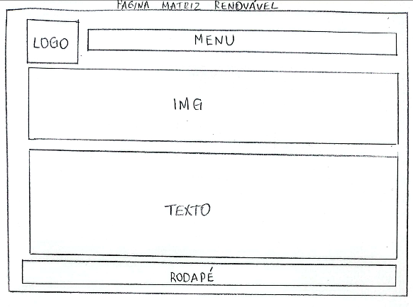

Figura 9 - Protótipo Formulário

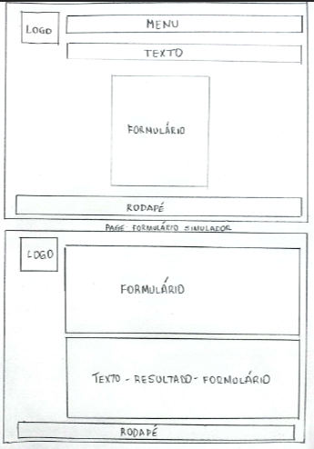

**2.2. Protótipo Funcional (Imagens e link do FIGMA).**

Utilizando a plataforma Figma, avançamos na concretização visual do nosso site. Inicialmente, elaboramos uma paleta de cores que reflete a identidade e valores da nossa proposta. Essa paleta não apenas busca estética, mas também almeja transmitir a mensagem de sustentabilidade e inovação que fundamenta o projeto.

**Estrutura do Site no Figma:** Ao dar vida à estrutura do site no Figma, dedicamos atenção especial à criação do menu. Este menu, que é a espinha dorsal da navegação, inclui seções-chave como "Missão", "Simulador", "Quem Somos" e "Tipos de Fontes Renováveis". A disposição destas seções busca proporcionar uma experiência de usuário intuitiva e informativa.

**Fidelidade ao Projeto:** Comprometidos com a fidelidade ao nosso conceito original, buscamos replicar fielmente a visão delineada no protótipo. Cada elemento, desde a disposição do menu até a representação gráfica das seções, foi implementado com precisão para garantir consistência entre o concebido no Figma e a visão inicial.

**Iterações e Aprimoramentos:** A fase no Figma não representa apenas uma etapa isolada, mas sim um ponto de partida para iterações contínuas. O Figma nos permite revisar, ajustar e aprimorar elementos conforme avançamos no processo de desenvolvimento.

**Próximos Passos:** Além disso, já consideramos os próximos passos que envolvem a implementação efetiva do site. Este envolve a integração de funcionalidades interativas, otimização para dispositivos móveis e a inserção de conteúdo informativo que destaca as vantagens das fontes renováveis.

A abordagem meticulosa adotada no Figma reflete nosso compromisso em criar não apenas um site esteticamente agradável, mas também funcional e alinhado com os objetivos de proporcionar uma experiência de usuário impactante e informativa.

**Link Figma:** <https://www.figma.com/file/Mf9k4oBwmbqg72HlMZGJF1/Figma-basics?type=design&node-id=1669-162202&mode=design&t=VDVyoAJfaWOFkuuu-0>

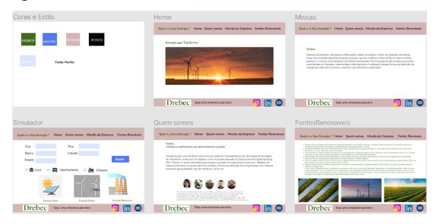

**3. Recursos Usados.**

* Canvas
* Figma
* Google Fonts
* Sebrae Canva

**4. Projeto Final.**

* Interface do Site - explicação
* Link GitHub: https://github.com/fershibli/ProjetoDrebec

**5. Referências.**

ENEL **Energias Renováveis.** Disponível em https://www.enelgreenpower.com/pt/learning-hub/energias-renoveveis acesso em 04 de Dez de 2023.

EPE **Empresa de Pesquisa Energética.** Disponível em: https://www.epe.gov.br/pt/abcdenergia/fontes-de-energia. Acesso 04 de Dez de 2023.

SABIC **Eficiência Energética**. Disponível em: https://www.sabic.com/en/pt/collaboration/trend/energy-efficiency. Acesso em: 05 Dez de 2023.

SABIC **Capturando Mais Energia Solar Para China**. Disponível em: https://www.sabic.com/en/pt/collaboration/article/floating-solar-panels-china

Acesso em: 05 Dez de 2023.

SABIC **A Importância da Energia Eólica.** Disponível em: https://www.sabic.com/en/pt/collaboration/article/wind-energy Acesso em: 05 Dez de 2023.

ACCIONA Energia Limpa Para um Sistema Energético Sustentável. Disponível em: https://www.acciona.com.br/solucoes/energia. Acesso em: 06 de Dez de 2023